О наведении порядка

В текущем году сформирован республиканский план мероприятий по наведению порядка на земле в 2022 году, который утвержден Заместителем Премьер-министра Республики Беларусь А.А.Сиваком 26.01.2022 № 06/214-30/79.
С учетом внесенных предложений сформирован республиканский план мероприятий по наведению порядка на земле в 2022 году (актуализированный), который утвержден Заместителем Премьер-министра Республики Беларусь А.А.Сиваком 17.06.2022 №06/214-122/255.
В рамках реализации республиканского плана мероприятий по наведению порядка на земле в 2022 году ведется системная работа по благоустройству территорий организаций всех форм собственности, улучшению их санитарного состояния, наведению надлежащего порядка на территориях.
В целях благоустройства, озеленения, содержания и поддержании в надлежащем санитарном состоянии территорий (объектов) города решением Минского городского Совета депутатов от 18.03.2022 г. №374 утвержден План действий по наведению порядка и обустройству территории г. Минска на 2022 год.
Комитетом в рамках осуществления контроля в части соблюдения законодательства в области охраны окружающей среды систематически проводятся контрольные мероприятия.
За 9 месяцев 2022 года выявлено 1181 нарушение, проведено 271 мониторинг и проверок. По фактам выявленных нарушений законодательства в области охраны окружающей среды в части наведения порядка на земле выдано 1181 пункт рекомендаций и предписаний, направлено 143 информационных письма, составлен 41 протокол на сумму 35200 белорусских рублей, а также вынесено 302 постановления об освобождении от административной ответственности с вынесением предупреждения.
Среди выявленных нарушений и проблемных вопросов по-прежнему основными остаются проблемы несвоевременного принятие мер по поддержанию пользователями земельных участков надлежащего санитарного состояния территорий, несвоевременный вывоз отходов и их складирование в несанкционированных местах.
С целью информирования граждан по вопросам наведения порядка на земле на постоянной основе организовано широкое освещение в СМИ вопросов связанных с наведением порядка и обустройством территории г.Минска. Вопросы, связанные с наведением порядка на земле, находятся на постоянном контроле в комитете и Минском горисполкоме.
Целенаправленная работа по наведению порядка на земле и обустройству территории г. Минска будет продолжена.

По ул. Л. Карастояновой, 49 в г. Минске

До После

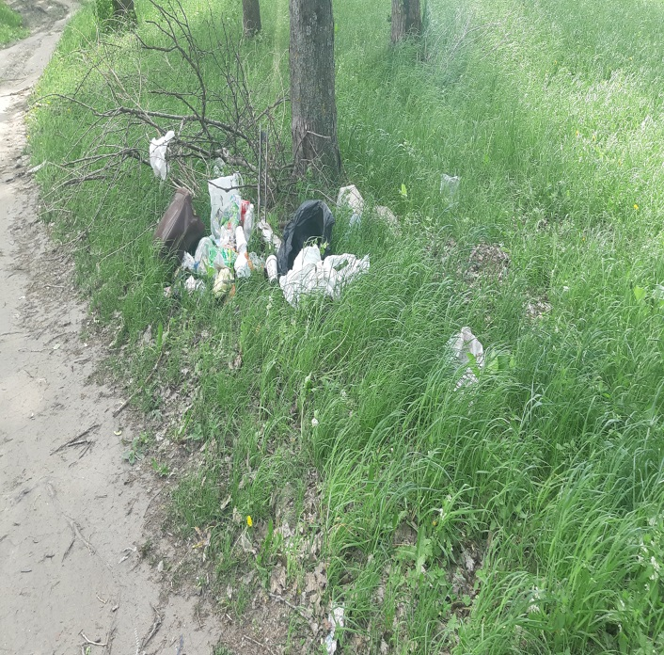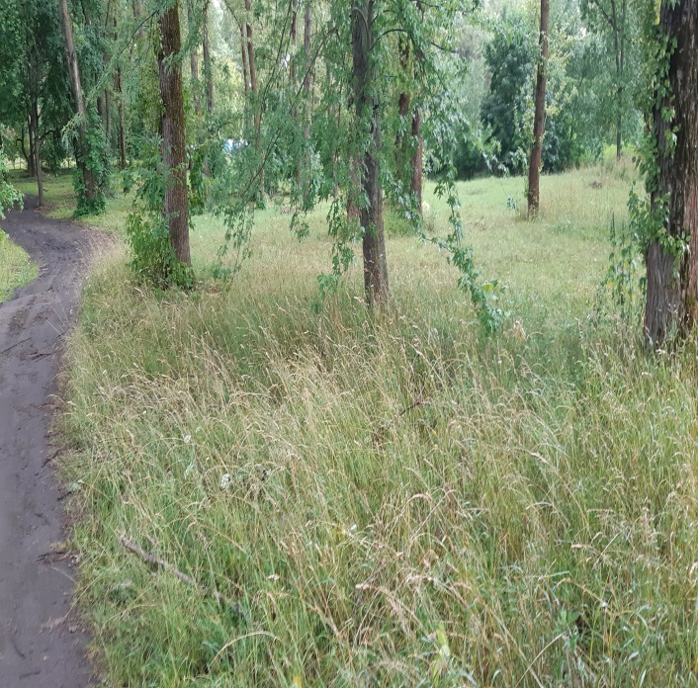

Заводской район г.Минска, ул. Васнецова

До После

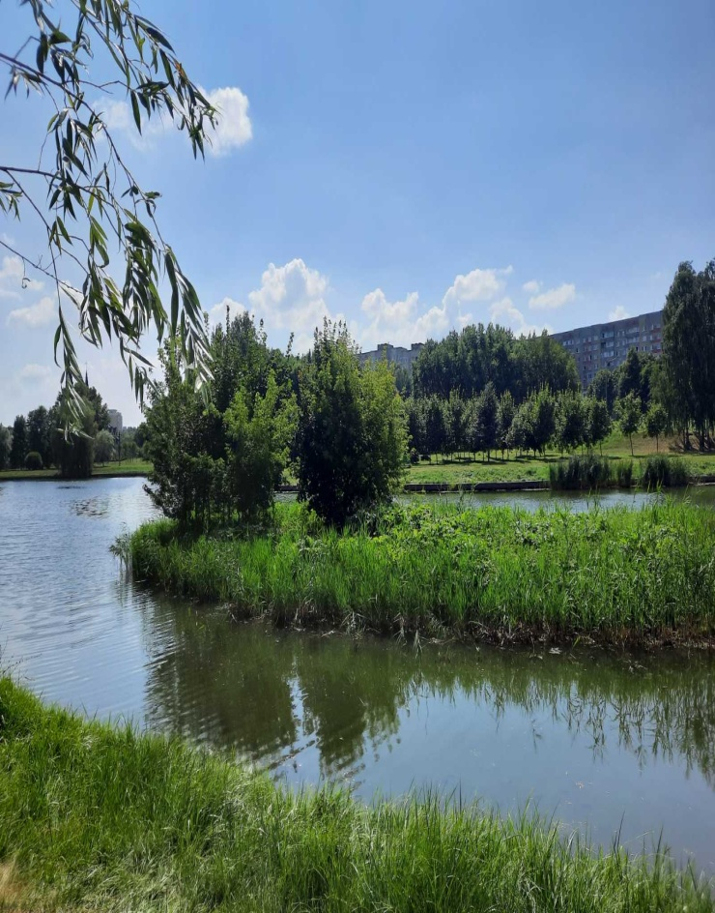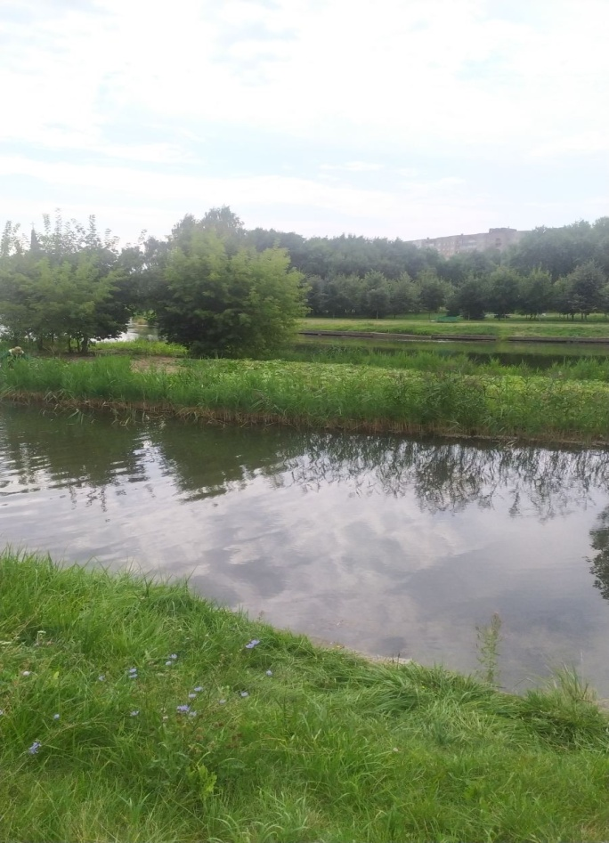

Заводской район, ул. Бехтерева 5

До После

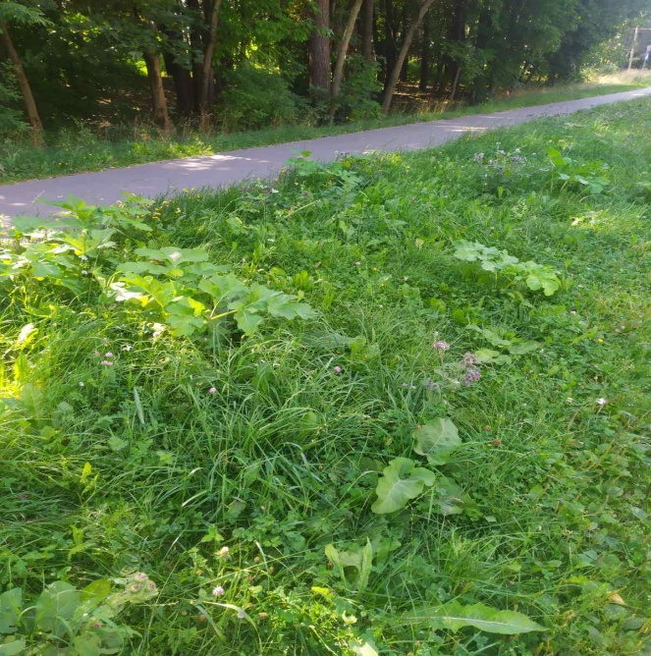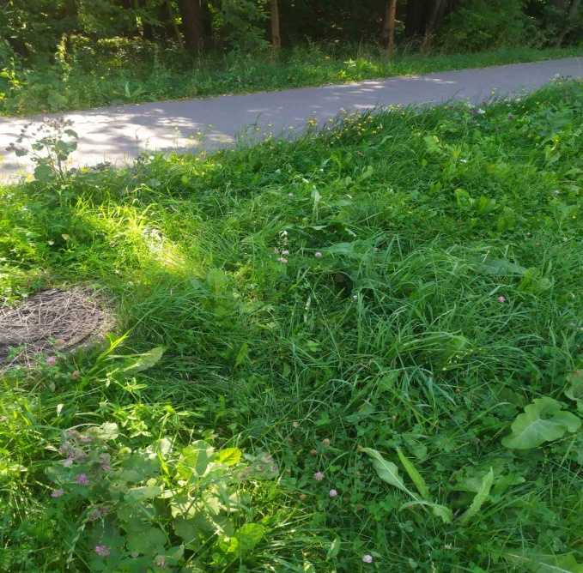

Партизанский район г. Минска, ул. Высокая 11В

До После

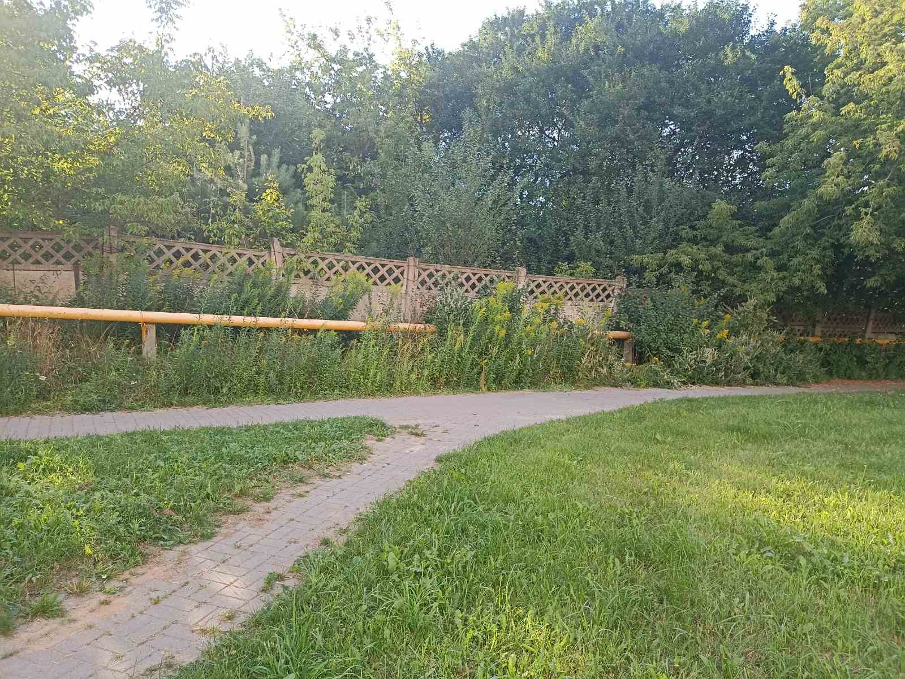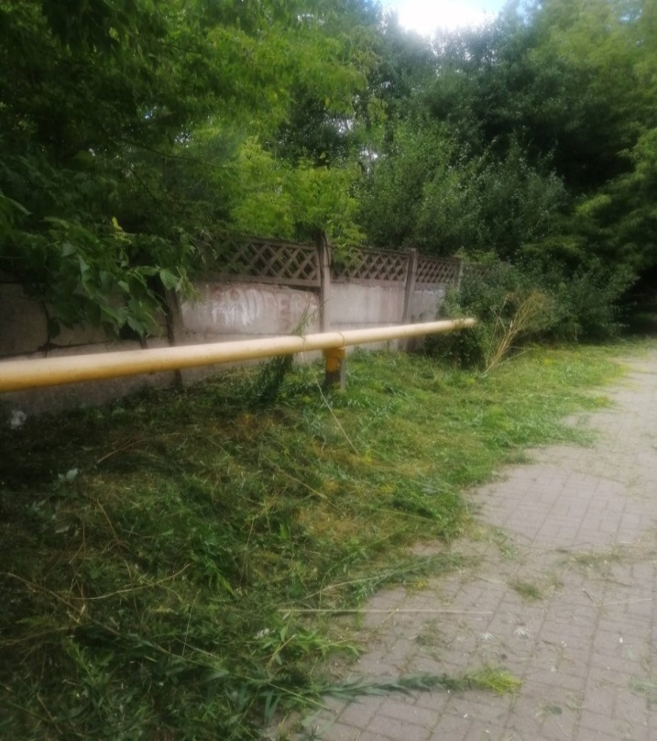

Партизанский район г. Минска, ул. Азгура, 1

До После

